实践队探访鸿蒙之城产业与政务双场景

7月31日，实践队先后前往南城湾区数谷与市民服务中心，从产业培育与政务应用两个维度，了解东莞"鸿蒙之城"建设进展。

走进湾区数谷，感受产业集聚动能

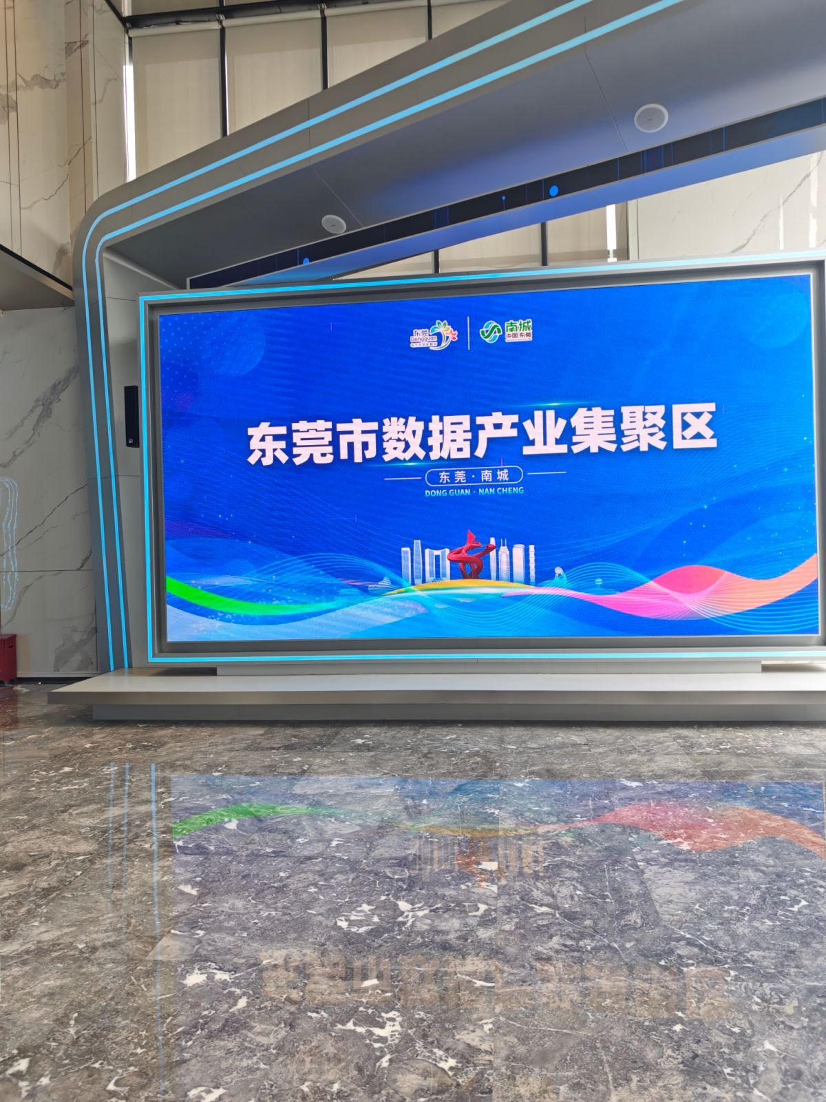
图1 东莞市数据产业集聚区展示大屏

上午，实践队来到湾区数谷调研。湾区数谷是东莞市数据产业集聚区先行示范区，以宏远AI、联科国际两大产业园为载体，聚焦数据要素、人工智能、鸿蒙生态等领域。东莞拥有超195万户市场主体、22万家工业企业，常住人口平均年龄33.4岁，人才总量超330万人，为数字经济发展提供了坚实底座。

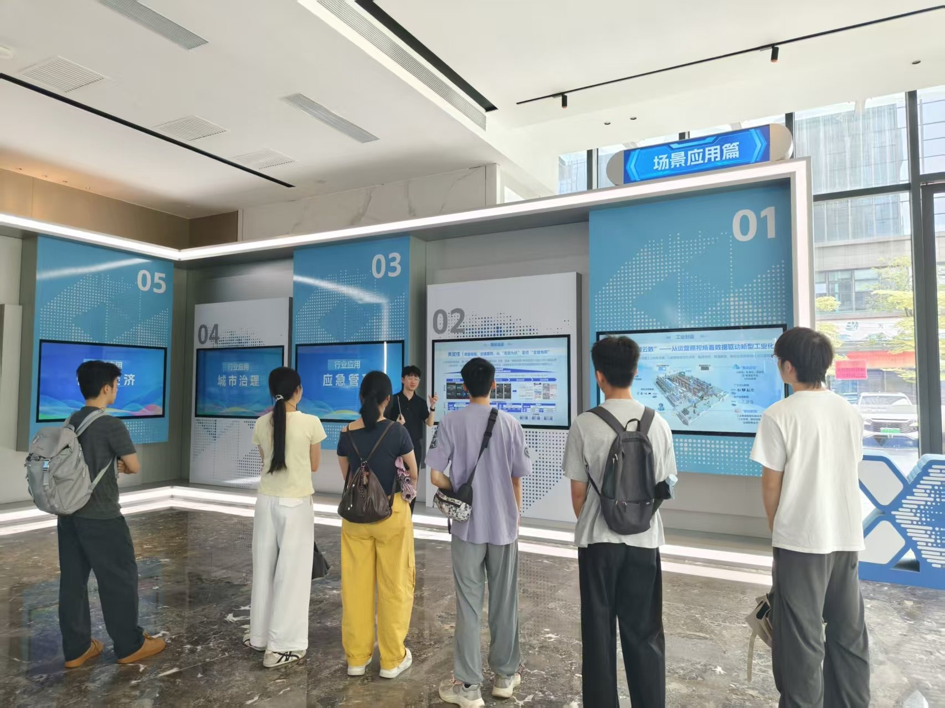
图2 实践队在湾区数谷展厅听取场景应用介绍

队员们了解到，南城2025年地区生产总值达835亿元，汇聚约700家软件信息企业，出台"数据产业十条"统筹3亿元专项资金支持产业发展。目前湾区数谷已吸引24家数据企业入驻，2026年计划引进不少于30家，推动13个储备项目落地，整合近50万平方米产业空间，建设"四大中心五大平台"。南城正高标准规划建设鸿蒙生态大厦，承接鸿蒙企业办公、研发与孵化需求。

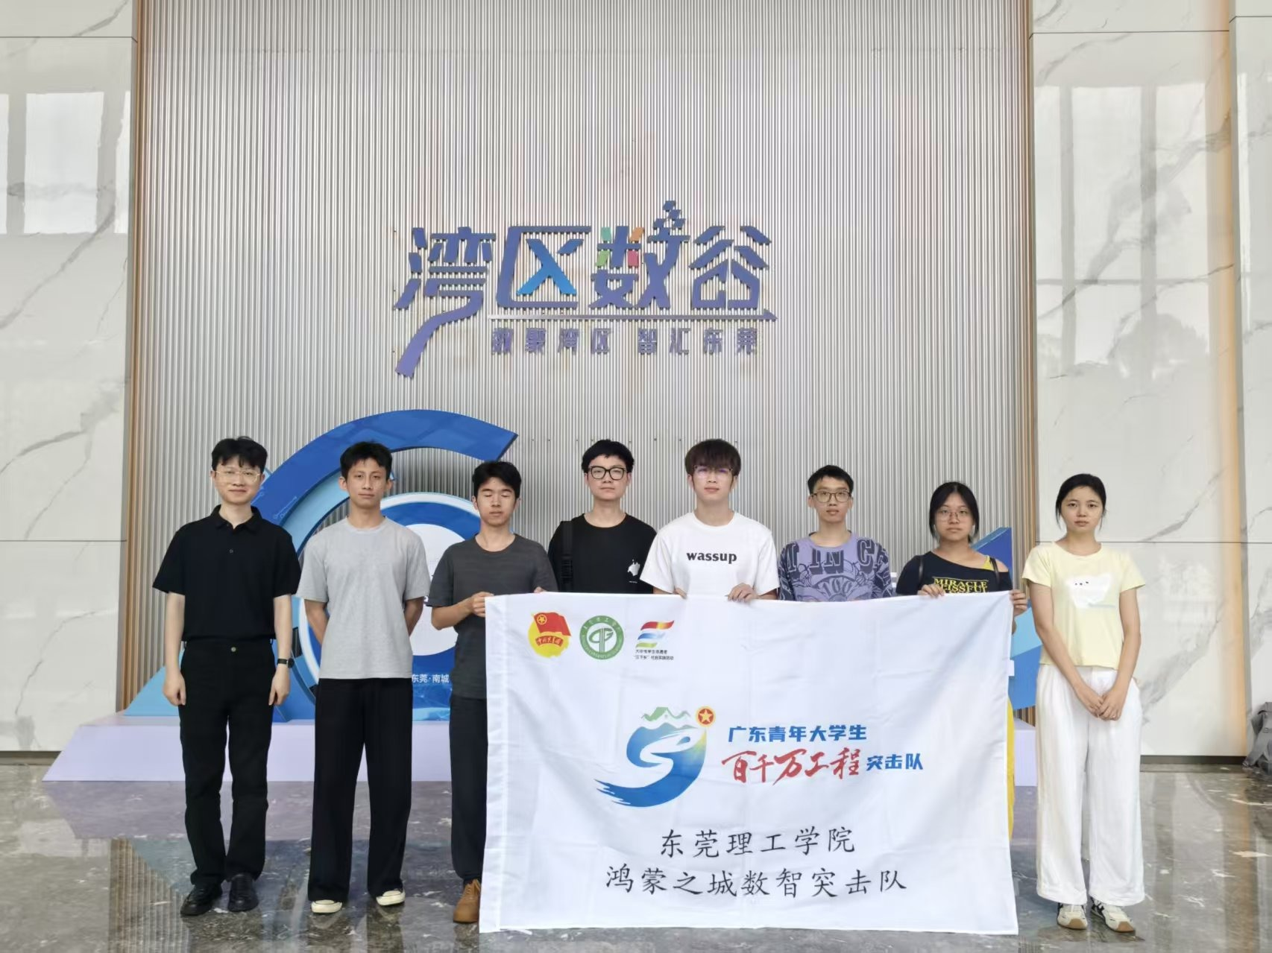
图3 实践队在湾区数谷合影留念

探访市民服务中心，体验鸿蒙AI智办

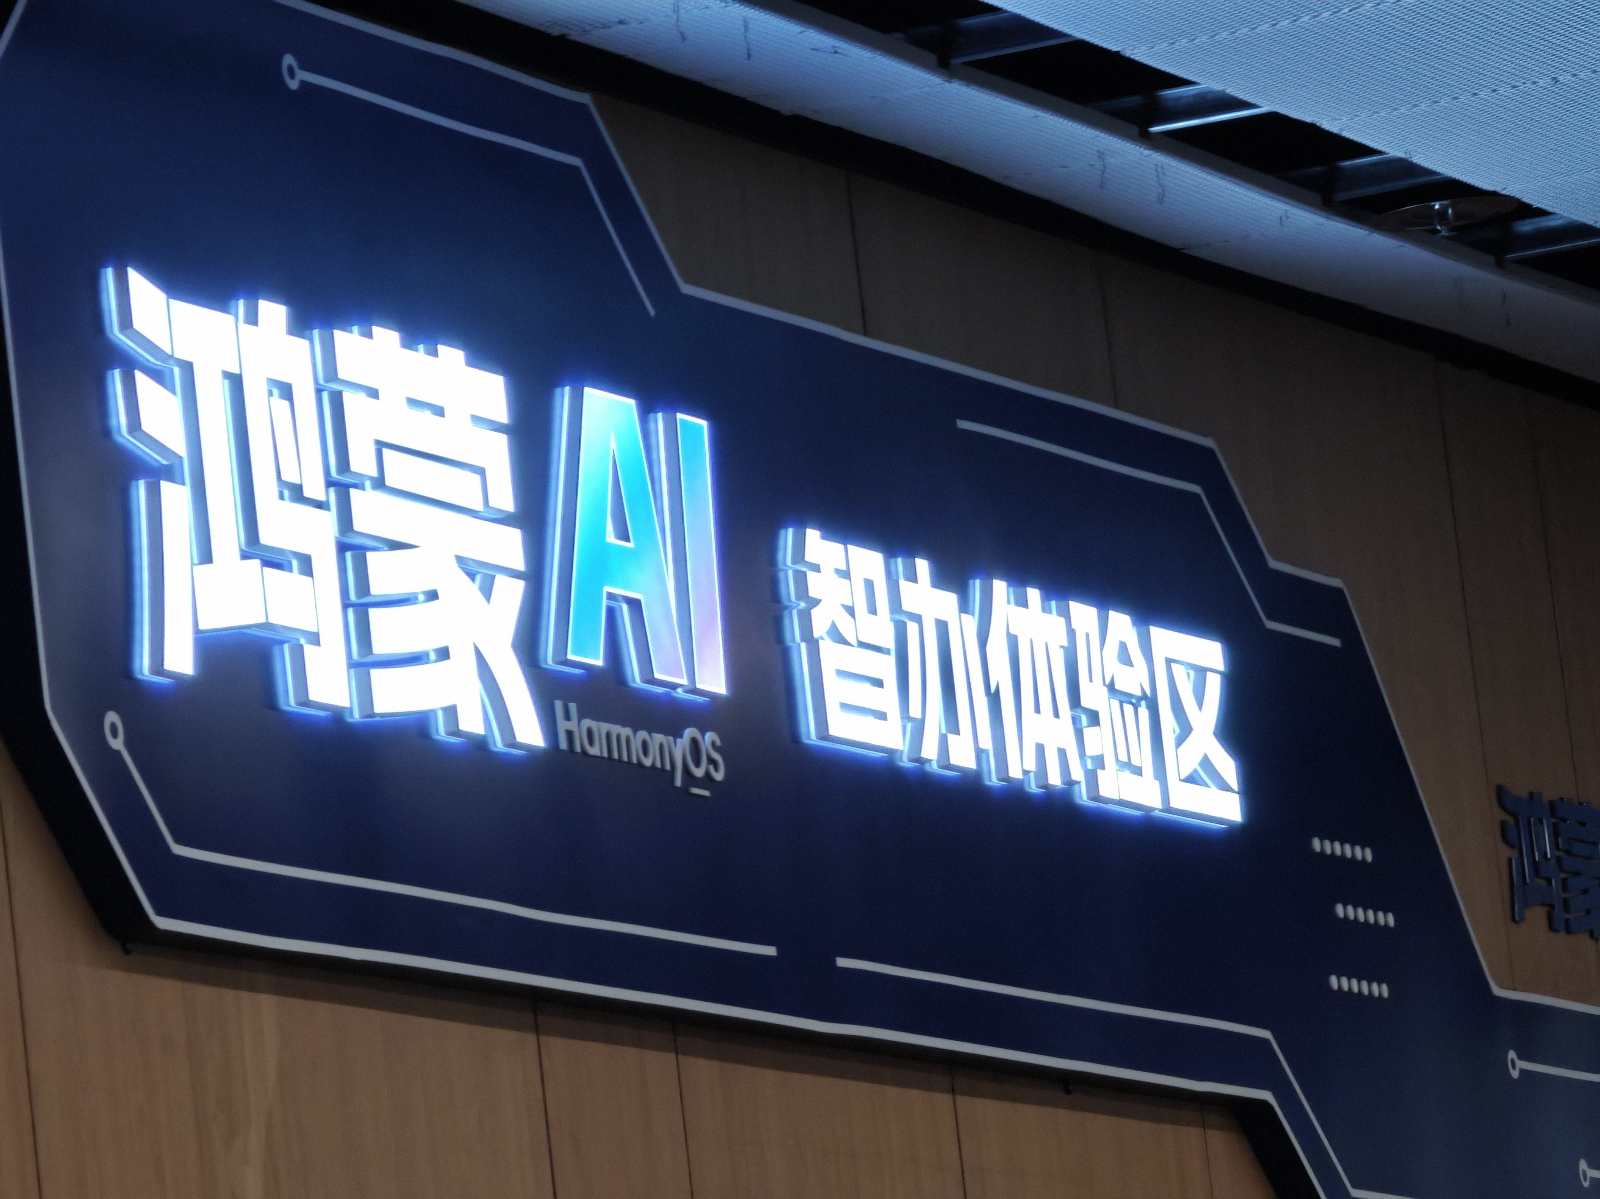
图4 鸿蒙AI智办体验区标识

下午，实践队来到市民服务中心，体验全省首个"鸿蒙AI智办体验区"。2026年5月，该中心落地全省首个一体式鸿蒙化政务服务智能柜台，标志着东莞政务服务从"能办"向"好办、智办"跨越。

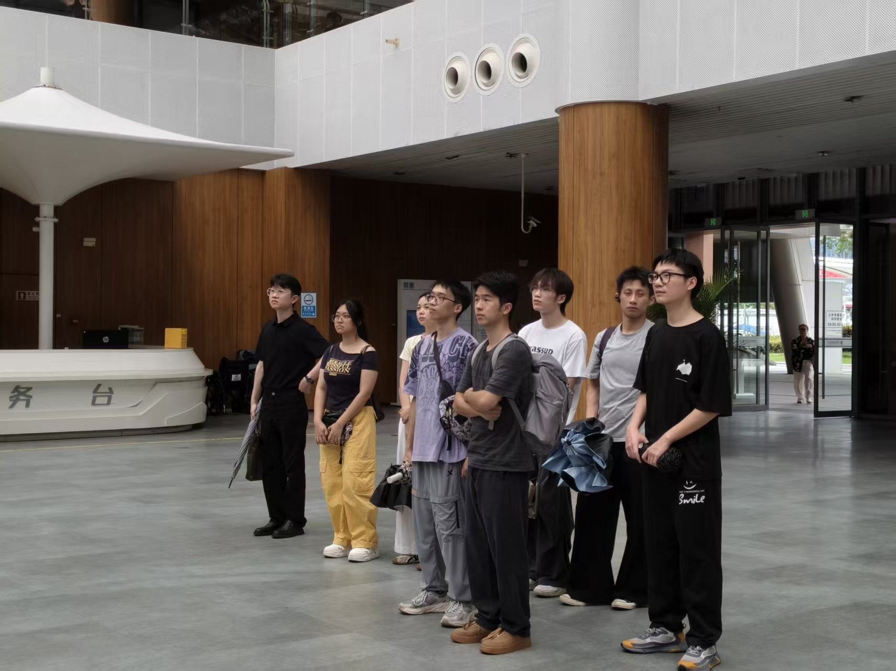
图5 实践队在市民服务中心听取讲解

在现场，队员们感受了鸿蒙技术创新应用：已开放权限的鸿蒙手机用户进厅自动取号，未开放权限者手机"碰一碰"导办台3秒完成取号；依托分布式能力，材料可一键同步至电脑编辑，手机"碰一碰"打印机即可快速打印。

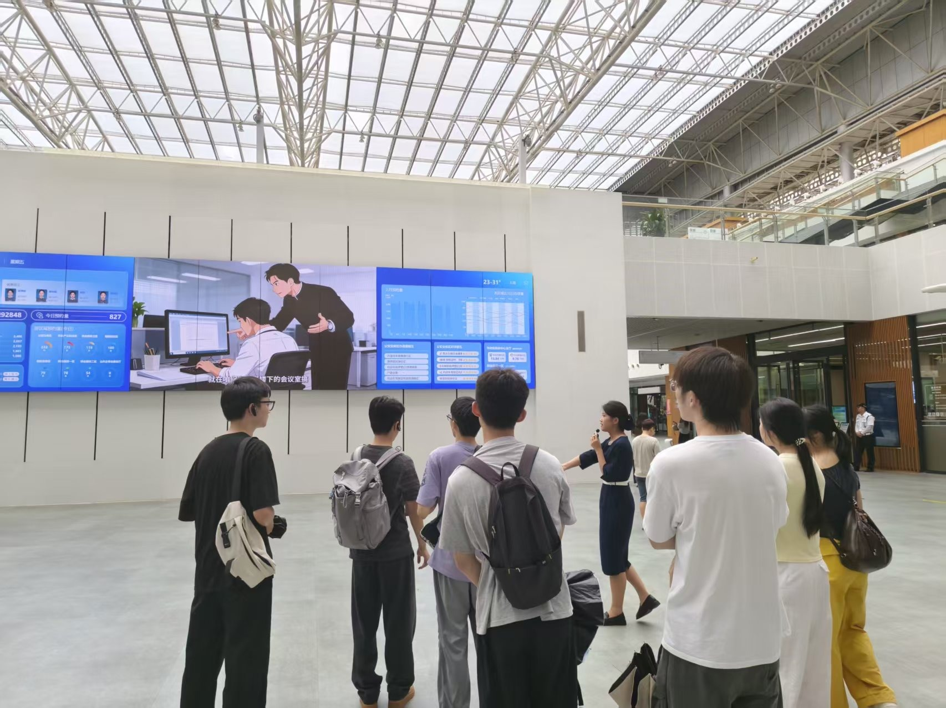
图6 讲解员介绍鸿蒙政务服务数据大屏

鸿蒙AI智能柜台搭载智能客服"莞家"，市民说出办事需求后，系统通过多轮追问精准锁定场景，启动AI智能预审校验材料，首批上线企业查档等3个事项，后续将推动不少于50个高频事项进驻。东莞紧扣"开源鸿蒙生态城市"定位，围绕八大领域谋划40个鸿蒙应用场景，发布首批12个"鸿蒙+"需求清单，"i莞家"APP已完成鸿蒙化升级。

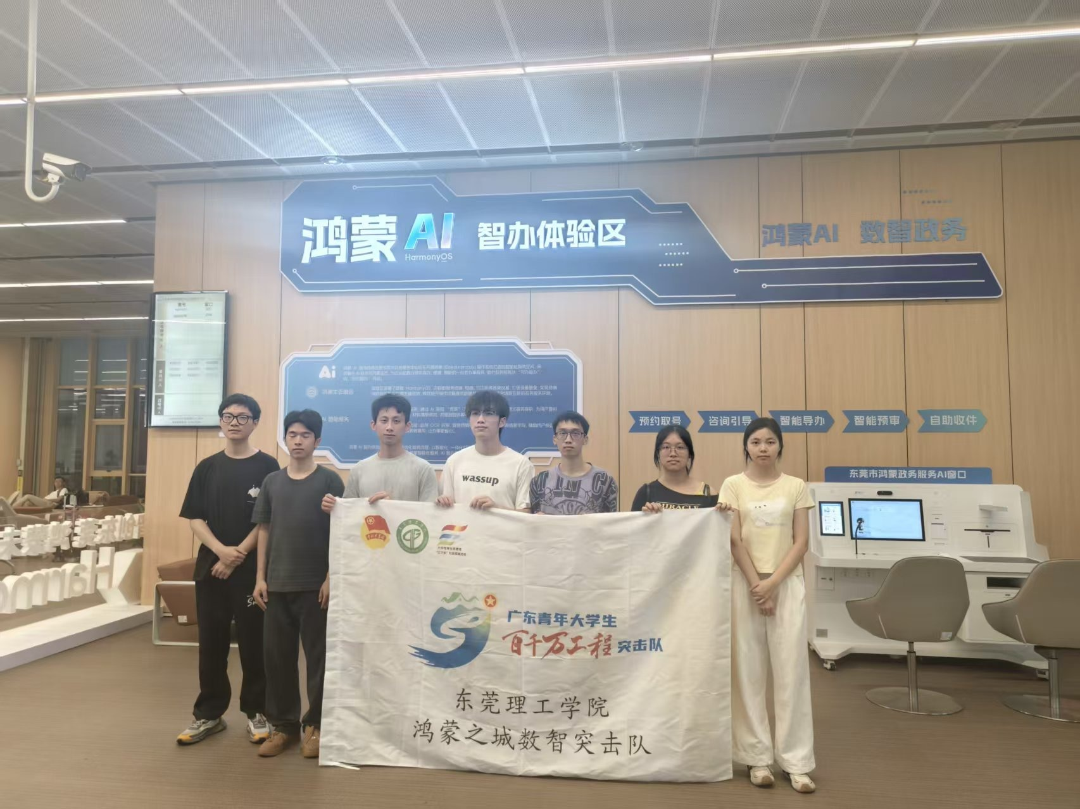
图7 实践队在鸿蒙AI智办体验区合影留念

本次调研中，湾区数谷作为"产业端"承载企业集聚，市民服务中心作为"场景端"提供需求牵引，两者形成良性循环。队员们表示将持续关注"鸿蒙之城"建设，为数字经济发展贡献青年力量。

